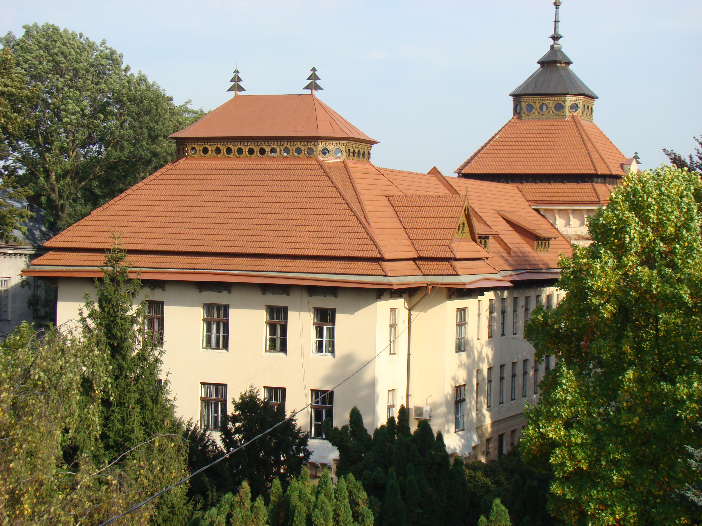 | МІНІСТЕРСТВО ОСВІТИ І НАУКИ  НАЦІОНАЛЬНИЙ ЛІСОТЕХНІЧНИЙ УНІВЕРСИТЕТ УКРАЇНИ

МЕТОДИЧНІ ВКАЗІВКИ ТА ЗАВДАННЯ
ДО ЛАБОРАТОРНОЇ РОБОТИ №1
З ДИСЦИПЛІНИ
„ВЕБ-ТЕХНОЛОГІЇ ТА ВЕБ-ДИЗАЙН”

для студентів ОКР «бакалавр» спеціальності
„Комп’ютерні науки”

Львів 2017
Лабораторна робота № 1

СТВОРЕННЯ СПИСКІВ, ПОСИЛАНЬ, ТАБЛИЦЬ
ТА КАРТ-ЗОБРАЖНЬ ПРИ МАКЕТУВАННІ ВЕБ-СТОРІНКИ ЗАСОБАМИ ІНТЕГРОВАНОГО СЕРЕДОВИЩА РОЗРОБЛЕННЯ NetBeans 7.3
1.1. Мета
Познайомитись з середовищем розроблення NetBeans 7.3. Навчитися макетувати веб-сторінки за допомогою таблиць. Набути навиків викладення текстового, табличного контенту, зображень, зображення-карти, списків та гіперпосилань.

1.2. Короткі теоретичні відомості
1.2.1. Звичайний текст.
Для створення структури документу і зберігання службової інформації в ньому передбачено багато елементів, які охоплюють всі необхідні пункти побудови документу. HTML-документ містить наступні компоненти: рядок оголошення типу документа; декларативний заголовок; тіло документа.
Код HTML
<!DOCTYPE html PUBLIC "-//W3C//DTD XHTML 1.0 Transitional//EN"
"http://www.w3.org/TR/xhtml1/DTD/xhtml1-transitional.dtd">
<html>
<head>
<title> Структура документу HTML </title>
_Елементи заголовку_
</head>
<body>
_Тіло документа_
</body>
</html>
Метадані про HTML документ визначають теги <meta>, що використовуються для зберігання інформації призначеної для браузерів і пошукових систем. Наприклад, механізми пошукових систем звертаються до тегу <meta> для отримання опису сайту, ключових слів та ін.. Дозволяється використовувати більш ніж один тег <meta>, всі вони розміщуються в елементі <head>. Як правило, атрибути будь-якого метатега зводяться до пар «ім'я = значення» і визначаються ключовими словами charset, content, http-equiv або name.
Код HTML
<html>
<head>
<meta name="description" content="Free Web tutorials" />
<meta name="keywords" content="HTML,CSS,XML,JavaScript" />
<meta name="author" content="Hege Refsnes" />
<meta charset="UTF-8" http-equiv="content-type" content="text/html" />
</head>
<body>...</body>
</html>

Більшість HTML документів мають заголовок. Для його створення використовують елемент <hn>, де n – число від 1 до 6. Уклавши текст у контент елемента, ви отримаєте заголовок певного розміру.
Код HTML
<h1> Заголовок 1</h1>  <h2> Заголовок 2</h2>  <h3> Заголовок 3</h3>  <h4> Заголовок 4</h4>  <h5> Заголовок 5</h5>  <h6> Заголовок 6</h6> | <H1>Заголовок 1</H1>  <H2>Заголовок 2</H2>  <H3>Заголовок 3</H3>  <H4>Заголовок 4</H4>  <H5>Заголовок 5</H5>  <H6>Заголовок 6</H6>
Для створення нового абзацу використовується елемент <p>, а для переходу на нову стрічку без створення абзацу – тег <br />.
Код HTML
<p style="text-align:center"> По лівому краю</p  <p style="text-align:center"> По центру</p  <p style="text-align:center"> По правому краю</p>  <p style="text-align:justify">Текст, що знаходиться між цими <br />елементами вирівнюється по ширині</p> | По лівому краю  По центру  По правому краю  Текст, що знаходиться між цими елементами вирівнюється по ширині
У верстці багатьох веб-сторінок часто зустрічаються розділювачі контенту, або просто кажучи – горизонтальні лінії. Щоб розмістити такий розділювач у себе на сторінці слід використати тег <hr />. Щоб задати форматування тексту застосовують елементи <b>, <u>, <i>, <small>, <sub>, <sup>:
Код HTML
<html>  <body>  <b>Напівжирний</b><br />  <u>Підкреслений</u><br />  <i>Курсив</i><br />  <small>Зменшений</small><br />  Текст з індексом <sub>знизу</sub><br />  Текст з індексом <sup>зверху</sup><br />  <!--А зараз буде горизонтальна лінія-->  <hr />  </body>  </html> | Напівжирний  Підкреслений  Курсив  Зменшений  Текст з індексом _{знизу}  Текст з індексом ^{зверху}
У HTML коментар записується за допомогою тегу <!—-текст коментаря-->.
Для форматування тексту спеціального призначення використовують наступні елементи <em>, <strong>, <dfn>, <code>, <samp>, <kbd>, <var>, <pre>, <cite>, <del>, <q> :
Код HTML
<em>Виділений текст</em><br />  <strong>Стильний текст</strong><br />  <dfn>Визначення терміну</dfn><br />  <code>Програмний код</code><br />  <samp>Комп’ютерна програма</samp><br />  ввід<kbd>клавіатури</kbd><br />  <var>Змінна</var><br />  <pre>for i = 1 to 10  print i  next i</pre>  <cite>Цитата</cite><br />  <p>Мій Улюблений Колір синій<del> червоний </del></p> | Виділений текст  Стильний текст  Визначення терміну  Програмний код  Комп'ютерна програма  ввід клавіатури  Змінна  for i = 1 to 10  print i  next i  Цитата  Мій Улюблений Колір синій червоний
Елемент <pre> визначає блок попередньо форматованого тексту. Такий текст відображається зазвичай моноширним шрифтом і з усіма пробілами між словами. За замовчуванням, в коді може йти підряд будь-яка кількість пробілів, а на веб-сторінці відображатиметься лише один. Елемент <pre> дозволяє обійти цю особливість і відображати текст як потрібно розробнику.
Деякі теги можуть застосовуватися з певним атрибутом, у якому вказуються одночасно різні властивості з декількома значеннями. Наприклад, в елементі <body> атрибут вбудованого стилю style може мати властивості:
<body>style="font-family:courier,serif;font-size:20px; color:red"</body>

1.2.2. Вставка зображень в HTML документ.
Для вставки зображень в HTML документ використовується наступна конструкція:
<img src="рисунок.jpg" style="float:left;border:5px solid red; margin:0px 10px 15px 20px" width="150" height="100" alt="Підказка" />
Опис кожного атрибута даної конструкції:
src – шлях до графічного файлу з розширенням (підтримуються *.jpg, *.gif, *.png).
width – ширина зображення в пікселях.
height – висота зображення в пікселях.
alt – повідомлення, яке виводиться замість картинки, якщо вона не показується (не знайдена або користувач набудував свій Оглядач так, що той не показує картинки). Крім того, ви побачите цей текст у вигляді підказки, коли курсор миші знаходиться на малюнку.
style – вбудований стиль з властивостями:
float – випливання зображення в документі (left – по лівому краю,
right – по правому краю).
border – межа (товщина, тип лінії, колір).
margin – зовнішнє поле (верхнє, праве, нижнє, ліве).
Завжди потрібно задавати розміри зображення в атрибутах height і width, резервуючи тим самим місце у вікні оглядача ще до завантаження зображення.

1.2.3. Нумеровані і марковані списки
Для подання тексту в структурованому вигляді, коли кожен абзац виділено за допомогою позначки або номера, призначені списки. У HTML-документах використовують три види списків:
● невпорядкований (маркований);
● упорядкований (нумерований);
● список визначень.
У невпорядкованому списку для виділення елементів використовуються певні позначки (крапки, квадрати, тощо). Визначається такий список елементом <ul>. Кожна опція списку задається елементом <li> і може мати наступні позначки:
● disk – зафарбований круг;
● circle – коло;
● square – маленький чорний квадрат.
Наприклад:
<ul style="list-style-type:circle;line-height:180%">
<li>Кава</li>
<li>Чай</li>
<li>Молоко</li>
</ul>
В упорядкованому списку всі елементи пронумеровані. Даний список визначається елементом <ol>. Кожна опція такого списку також задається елементом <li> і може мати наступні типи нумерації:
● А – велика літера;
● а – мала літера;
● I – велика римська літера;
● i – мала римська літера;
● 1 – арабська цифра.
У разі потреби можна задати відмінний від одиниці початковий номер елемента. Нумерований список, початковий елемент якого позначено латинською літерою E, яка є п’ятою в алфавіті, описують так:
<ol start="5" style="list-style-type:upper-latin;line-height:20px">
<li>Перший елемент списку</li>
<li>Другий елемент списку</li>
<li>Третій елемент списку</li>
</ol>
Список визначень порівняно з маркованим чи нумерованим має дещо іншу будову і задається елементом <dl>. Кожен пункт такого списку складається з двох частин: елемента <dt> визначення елемента списку і елемента <dd> опису елемента списку. У такий спосіб можуть бути оформлені словники та термінологічні довідники. Однак цей тип списку використовують рідко, і тому розглядати його докладніше не будемо.
1.2.4. Текстові гіперпосилання
Гіперпосилання – це вказівка для браузера, до якого об’єкта у межах або за межами HTML-документа він має звернутися. За допомогою гіперпосилань користувачі можуть переходити з однієї веб-сторінки на іншу, завантажувати файли тощо. Як гіперпосилання може бути оформлений фрагмент тексту або графічний об’єкт. Коли веб-сторінка відображається у вікні браузера, то текстове посилання зазвичай виділено синім кольором і підкресленням. Для переходу в місце, на яке вказує посилання, користувачу достатньо клацнути його текст.
Для створення гіперпосилання необхідно використовувати елемент <a>, визначивши для нього атрибут href. Його значенням має бути URL адреса, на яку вказує посилання. Текст посилання розташовують між тегами <a> і </a>.
Якщо веб-сторінка, на яку вказує посилання, розміщена на іншому веб-сайті, то значенням атрибута href має бути повна URL адреса з назвою протоколу включно. Такі посилання називають зовнішніми. Якщо ж гіперпосилання вказує на іншу сторінку того самого сайту, то для пошуку документа достатньо задати лише відносний шлях. Таке посилання називають внутрішнім.
Гіперпосилання може вказувати на певне місце всередині сторінки, якщо туди попередньо вбудувати якір (мітку). Для визначення якоря також використовують елемент <a>, але замість атри атрибута href використовують стандартний атрибут id, значенням якого має бути ім’я якоря. Якщо на сторінці є декілька міток, то всі вони повинні мати різні імена. Ім’я якоря може складатися з великих і малих літер латинського алфавіту та цифр, але не повинно містити символів пробілу. Наприклад:
<a id="назва_мітки">Текст мітки</a>
Для створення посилання на встановлений якір потрібно в атрибуті href тега <a> в URL адресі після імені документа вказати ім’я якоря, відокремивши його символом #. Символ # вказує на те, що після нього записано ім’я якоря, а не ім’я файлу.
Посилання на мітку всередині поточного документа задають так:
<a> href="#назва_мітки">Текст посилання</a>
Якщо в атрибуті href задати адресу електронної пошти зі словом malto: перед нею, то після вибору такого посилання можна надіслати електронний лист, де в полі введення Кому буде записано цю адресу.
1.2.5. Використання таблиць у HTML-документах
У найпростішій таблиці інформація, розміщена у клітинках, утворена в результаті поділу прямокутника на стовпці та рядки. У більшості клітинок зберігаються дані. Деякі клітинки, зазвичай розміщені у верхній або боковій частині таблиці, містять заголовки. У HTML-документах таблицю заповнюють зліва направо, клітинку за клітинкою, починаючи з лівого верхнього кута і закінчуючи правим нижнім.

Створення таблиці
Для створення таблиці використовують чотири елементи. Таблицю описують за допомогою елемента <table>. Вона повинна мати один або декілька рядків <tr>, у кожному з яких може може міститися заголовок <th> або дані <td>.
За замовчуванням таблиця має невидимі межі клітинок. Для того, щоб зробити їх видимими, використовують атрибут border, який має цілочисельне значення, що визначає товщину рамки в пікселях, наприклад <table border=5>.
Таблиця може мати заголовок, який задається елементом <caption>. Тег <caption> може містити атрибут style з властивістю caption-side, яка може приймати одне із значень left, right, top або bottom, які визначають розташування заголовка відповідно перед таблицею або після неї (за замовчуванням встановлено значення top). Наприклад:
<caption style="caption-side:bottom">
Зверніть увагу на те, що за відсутності даних у клітинці таблиці рамка навколо неї не відображається. Для того, щоб рамку було видно, потрібно ввести у цю клітинку спеціальний код &nbsp (non-breaking space – нерозривний пробіл). Після цього порожня клітинка буде взята у рамку.
Об’єднання клітинок
Декілька клітинок можуть бути об’єднані в одну як по горизонталі, так і по вертикалі. Об’єднання першого типу застосовують часто тоді, коли потрібно створити спільний заголовок для декількох стовпців. Клітинки об’єднують по вертикалі, коли вміст декількох клітинок у стовпці підряд є однаковим.
Для об’єднання клітинок використовують атрибути: colspan (об’єднання по горизонталі, у рядку) і rowspan (по вертикалі, у стовпці) тегів <th> і <td>. Значеннями цих атрибутів є кількість об’єднуваних стовпців або рядків. Наприклад, colspan=3 означає, що клітинка розтягнута на 3 стовпці, а rowspan=2 – клітинка займає 2 рядки.

Встановлення ширини таблиці та клітинок
Розглянемо далі, як настроювати ширину всієї таблиці, а також окремих клітинок. Зауважимо, що ширина всіх клітинок в одному стовпці однакова, а в одному рядку може бути різною. Ширину таблиці і клітинки можна задати за допомогою атрибута style з властивістю width відповідно у тегу <table>, <th> або <td>, наприклад:
<table style="width:50%">
<th style="width:100px">
<td style="width:30%">
Ширину таблиці можна визначати як у пікселях, так і у відсотках від ширини вікна, а клітинки – у пікселях або у відсотках від ширини таблиці.

Форматування тексту та оформлення рамок таблиці

Текст рядка таблиці, рядка її заголовка, групи її стовпців, клітинок її заголовка і даних можна вирівнювати як по горизонталі, так і по вертикалі відповідно у тегах <tr>, <thead>, <colgroup>, <th>, <td>. Горизонтальне вирівнювання задають за допомогою атрибута style з властивістю text-align, що може набувати значень left, right, center, justify, які задають вирівнювання відповідно ліворуч, праворуч, по центру або за шириною. Наприклад:
<tr style="text-align:left">
<thead style="text-align:justify">
<td style="text-align:center">.
Вертикальне вирівнювання задають за допомогою атрибута style з властивістю vertical-align, яка може набувати значень top, middle, bottom, baseline, що визначають вирівнювання відповідно зверху, посередині, знизу, по базовій лінії.
Для оформлення зовнішньої рамки таблиці можна використовувати для тегу <table> атрибут style з властивістю border. Наприклад:
<table style="border:5px solid red">
Для відображення розділювальних ліній між рядками, стовпцями і групами стовпців можна також використовувати для тегів відповідно <tr>, <col> і <colgroup> атрибут style з властивістю border.

Колірне оформлення таблиць

Для оформлення кольору фону всієї таблиці, рядка її заголовка, її рядка, клітинок її заголовка і даних можна застосовувати властивість background-color атрибута style відповідно у тегах <table>, <thead>, <tr>, <th>, <td>. Наприклад:
<table style="background-color:red">
<td style="background-color:#00ff00">
<th style="background-color:rgb(255,0,255)">
Колір зовнішньої рамки таблиці і розділювальних ліній між її стовпцями та рядками можна задати за допомогою властивості border-color атрибута style, наприклад:
<table style="border-color:#0000ff">
<col style="border-color:green">.
1.2.6. Зображення-карта
Тепер давайте розглянемо складніший приклад. Уявимо собі, що треба зробити сайт, присвячений опису старовинного комп’ютера ATARI. Вже підготовлені файли з описом його монітора, самого комп’ютера і дисковода: monitor.html, computer.html і diskovid.html (для перевірки працездатності прикладу потрібно створити ці файли). Ось, наприклад, наш файл diskovid.html:
Код
<html>
<hеаd>
<titlе>Дисковід</titlе>
</hеаd>
<body>Опис дисковода</body>
</html>
Наше завдання: створити титульну сторінку сайту і помістити на неї зображення комп’ютера (рис. 1.1).
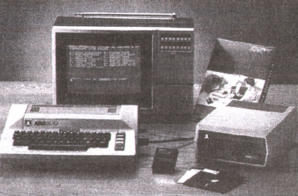
Рис. 1.1. Зображення комп’ютера
При цьому логічно було б зробити так, щоб клацання на зображенні монітора переводило читача на сторінку з описом монітора, клацання на зображенні дисковода – на сторінку з описом дисковода і клацання на зображенні самого комп’ютера – на сторінку з його описом. Можна, звичайно, “розрізати” зображення і з кожної частини дати гіперпосилання на відповідний файл. Але при цьому руйнуватиметься цілісність композиції на фотографії комп’ютера. Що ж робити?
Виявляється, є можливість встановити декілька гіперпосилань з одного зображення, не “розрізаючи” його. Таке зображення називається зображенням-картою (image-map). Створення зображень-карт – операція досить клопітна, але результат зазвичай досить ефектний.
1. Спочатку зображення вставляється на головну веб-сторінку сайту звичайним способом, за допомогою тега <img>:
Код
<img src="Images/computer.gif" width="451" height="310"alt="ATARI-800">
2. Потім необхідно встановити в цьому тегу атрибут usermap. Атрибут usemap визначає зображення як клієнтське зображення-карту. Зображення-карта – це зображення з інтерактивними областями. Атрибут usemap пов’язаний з атрибутом name або стандартним атрибутом id елемента <map> і створює зв’язок між зображенням і картою:

Синтаксис
<img usemap="значення" />

Значення атрибута
Значення | Опис
#ім’я карти | Використовується хеш-символ ("#") плюс значення атрибута name або значення стандартного атрибута id елемента <map>
Примітка: Атрибут usemap не може бути використаний, якщо елемент <img> є нащадком елементів <a> або <button>.
Код
<img src="Images/computer.gif" width="451" height="310" alt="ATARI-800" usemap="#compmap">
3. Тепер потрібно визначити зображення-карту на стороні клієнта. Взагалі кажучи, ця карта може розташовуватися де завгодно, хоч в іншому файлі – тоді в атрибуті usemap потрібно вказати, окрім імені карти, ім’я цього файлу (наприклад: usemap =”mapfile.html#mymap”).
Зображення-карта визначається елементом <mар>. У тегу <mар> слід обов’язково встановити єдиний можливий атрибут name. Його значенням повинне бути ім’я карти, на яке ми посилалися в тегу <img> за допомогою атрибута usemap.
Код
<mар name="compmap">
Елемент <map> містить ряд елементів <area>, які визначають активні області на зображенні-карті. Тег <area> може мати наступні атрибути:
Атрибут | Значення | Опис
alt | текст | Задає альтернативний текст для області. Обов’язковий, якщо присутній атрибут href
coords | координати | Визначає координати області
href | URL | Визначає для області мішень гіперпосилання
hreflang | мова документа | Визначає мову цільової URL
media | media_query | Визначає засіб чи пристрій, для якого цільова URL є оптимізованою
nohref | nohref | Не підтримується в HTML5
rel | alternate  author  bookmark  help  license  next  nofollow  noreferrer  prefetch  prev  search  tag | Визначає зв’язок між поточним документом і цільовою URL
shape | default  rect  circle  poly | Визначає форму області
target | _blank  _parent  _self  _top  framename | Вказує, де відкрити цільову URL
type | MIME_type | Визначає MIME тип цільової URL
При клацанні миші на активних областях відбувається переміщення за гіперпосиланням, а решта зображення нічим не відрізняється від звичайного зображення. В даному випадку нам потрібно визначити три такі активні області: зображення монітора, комп’ютера і дисковода.
Активні області можуть бути або прямокутної форми, або круглої, або багатокутної. Це визначається установкою значення атрибута shape в тегу <area> (він вживається без закриваючого тегу). Значеннями цього атрибута може бути: default – суцільна область, rect –прямокутна, circle – кругла, poly – багатокутна.
Далі потрібно визначити координати кожної з активних областей і записати їх як значення атрибута coords.
Якщо активна область прямокутна, то слід вказати координати її лівого верхнього і правого нижнього кута. Наприклад:
Код
<area shape="rect" coords="0,0,200,150">
У цьому записі атрибут coords визначає прямокутник за допомогою двох крапок: одна з них має координати “0,0”, тобто лівий верхній кут, а інша – “200, 150”, тобто це центральна точка зображення розміром 400х300.
Якщо активна область кругла, то завдання трохи спрощується: потрібно визначити координати тільки однієї крапки – центру кола, а також вказати її радіус, наприклад:
Код
<area shape="circle" coords="200,150, 40">
Такий запис визначає круглу “активну область”, розташовану в центрі нашого гіпотетичного зображення розміром 400х300 (координати центральної точки- “200,150”). Коло має радіус 40 пікселів.
І, нарешті, найскладніший випадок, що часто зустрічається, – багатокутна активна область. Тут потрібно послідовно вказати координати всіх кутів багатокутника. Розглянемо простій приклад. Якщо на нашому зображенні розміром 400х300 ми хочемо визначити область у формі рівнобедреного трикутника, основа якого проходить рівно посередині зображення, займаючи всю його ширину, а вершина знаходиться посередині верхньої межі зображення, то це можна зробити так:
Код
<area shape="poly" coords="0,150,400,150,200,0">
Як бачимо, шість координат визначають три точки – три кути нашого трикутника. В даному випадку їх послідовність не дуже важлива (можна було написати, наприклад, "400,150,0,150,200,0"), але якщо кількість кутів більша, то стає важливим порядок з’єднання точок. Наприклад, записи
Код
<area shape="poly" coords="0,0,200,0,200,150,100,75,0,150">
і
Код
<area shape="poly" coords="0,0,200,0,100,75,200,150,0,150">
дадуть різні результати. У першому з випадку це прямокутник з вирізаним трикутником знизу, а в другому випадку вирізаний трикутник знаходиться справа.
У тегу <area> необхідно встановити атрибут href, що визначає гіперпосилання, тобто куди повинен потрапити користувач при клацанні мишею на цій активній області.
Також необхідно задати обовязковий атрибут alt. Його значення містить пояснюючий текст, для активної області, якщо зображення не може бути відображено (через повільне з'єднання, помилки в атрибуті src або, якщо користувач використовує додаток “читання з екрана”).
Отже, тепер ми можемо спробувати обвести “активні області” нашого зображення комп’ютера. Природно, що всі вони повинні бути багатокутними, оскільки жоден з трьох об’єктів не “укладається” в прямокутник або круг. Програмний код для прикладу, зображеного на рисунку 1.1 має наступний вигляд:
Код
<!DOCTYPE HTML PUBLIC "-//W3C//DTD HTML 4.0 TRANSITIONAL//EN">
<html>
<head>
<title>Опис комп’ютера</title>
</head>
<body bgcolor="#ffa940" text="#1a1a1a" link="#ooooao" vlink="#ooooao" alink="#ooooao">
<div align-"center"><h1>atari-800</hl></div>
<div align="center"><big>Тут подано опис комп’ютера atari-800. Ось як він виглядав:</bigx/div>
<div align="center"><img src="images/pruklad.jpg" width="451" height="310" border="0" alt="atari-800" usemap="#compmap"></div>
<div align="center">Для отримання детального опису комплектуючих клацніть по їх зображенню.</div>
</body> <мар name="compmap">
<area alt="монітор" shape="poly"
coords="95,41,289,40,289,180,212,180,211,167,86,168,86,54" href="monitor.html">
<area alt="кoмп’ютep atari-800" shape="poly" coords="7,253,57,255,62,265,156,265,158,259,205,259,213,247,210,178, 208,169,30,168,6,245" href="computer.html">
<area alt="диcкoвід" shape="poly" coords="293,197,345,154,438,168,441,196,437,224,400,265,294, 252,292,226" href="diskovid.html">
</mар>

При переміщенні вказівника миші над зображенням, він над “активними областями” змінює свій вигляд, а якщо зупинитися над “активною областю” – з'явиться відповідна вспливаюча підказка.

1.3. Завдання до лабораторної роботи

- За допомогою таблиці розробити власну html-сторінку згідно із завданням, що подане в таблиці 1.
- Розмістити своє фото у клітинці, позначеній символом *.
- За допомогою маркованого списку написати перелік улюблених пісень, занять, тварин, рослин, комп’ютерних забавок.
- За допомогою нумерованих списків написати перелік улюблених предметів.
- Створити Web-сторінку для зображення комп’ютера, представленого згідно варіантів у таблиці 1, з навігаційною картою по кожному з елементів. Опис властивостей всіх елементів навігаційної карти повинен знаходитись на одній Web-сторінці і для переходу від кожного елемента до його опису необхідно використати якірне посилання. Для активних областей використовувати різні форми опису: коло, прямокутник, багатокутник.

Таблиця 1.
№ варіанту | Структура  html-сторінки | Властивості сторінки |  |  | Параметри зображення | Зображення комп'ютера  для створення карти
№ варіанту | Структура  html-сторінки | Шрифт | Тло | Текст | Параметри зображення | Зображення комп'ютера  для створення карти
 | . | Times New Roman | Чорний | Жовтий | border="0"  float="left"  margin="10 15 25 30" | 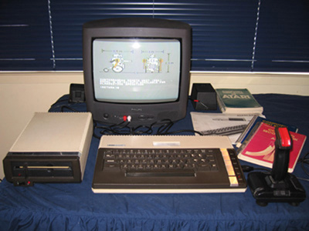
  * | w=140
 | . | Arial | Синій | Червоний | border="2"  float="right"  margin="10 50" | 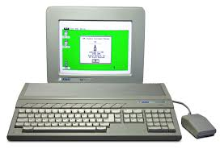
  w=100 | *
 | . | Courier | Салатовий | Коричневий | border="5"  float="left"  margin=  "10" | 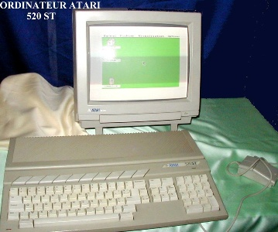
  h=100
  *
 | . | Verdana | Бузковий | Жовтий | border="0"  float="right"  margin="1515 15" | 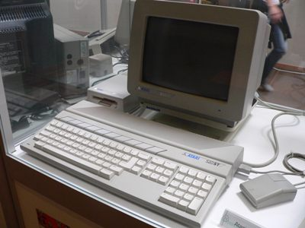
  *
  h=80
 | . | Tahoma | Синій | Червоний | border="3"  float="right"  margin="5050" | 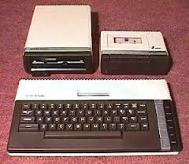
  *
  45% | 55%
 | . | Georgia | Голубий | Оранжевий | border="7"  float="left"  margin="10 10 10 10" | 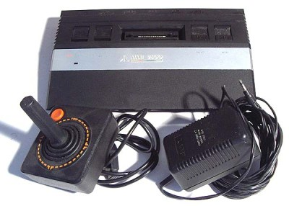
  *
  50% | 50%
 | . | Gloria | Рожевий | Фіолетовий | border="0"  float="right"  margin="8" 12" | 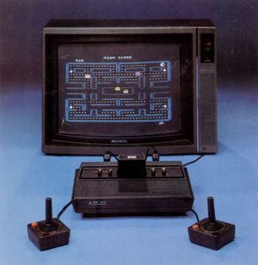
  h=200
  w=150 | *
 | . | Kartika | Білий | Зелений | border="0"  float="left"  margin="8 8 8" | 
  * | w=150
 |  | Arial | Синій | Оранжевий | border="0"  float="right"  margin=  "10" | 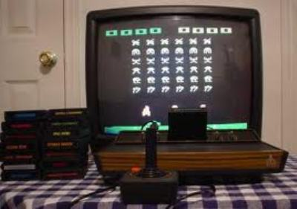
  * | 15%
  * | 15%
  * | 70%
 | . | Comic Sans MS | Салатовий | Коричневий | border="3"  float="left"  margin ="10 10 10 10 " | 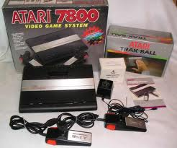
  *
  h=200

1.5. Контрольні запитання
- Що називається браузером і які браузери ви знаєте?
- Де ми можемо переглядати HTML-сторінку, а де HTML-код?
- Що таке теги (дескриптори) і яких видів вони бувають?
- Яке розширення повинен мати HTML-код, щоб ми побачили результат його виконання в вікні браузера?
- Які теги використовують для форматування тексту?
- Який тег використовують для форматування абзацу в HTML?
- Чи є HTML регістрозалежний?
- Яка різниця між фізичним і логічним форматуванням гіпертексту?
- Яку структуру має HTML-документ?
- Які теги використовують для створення нумерованих і маркерованих списків?
- Що таке якірний тег і його призначення в HTML?
- Що таке гіперзв’язок (гіпертекстове посилання) і які типи гіперзв’язків ви знаєте?
- Що таке маршрутизатор посилання?
- Що таке метатег і для чого він використовується?
- Що таке Escape-послідовності і для чого воно використовуються?
- Яка структура опису таблиці в HTML?
- Назвіть параметри тегів для створення таблиць?
- Який тег використовують для створення заголовка таблиці?
- Чи можна здійснювати форматування декількох рядків чи стовпчиків одночасно?
- Що таке зображення-карта?
- Який тег використовується для створення зображення-карти? Наведіть приклад.
- Що ви розумієте під поняттям активна область?
- Яким тегом можна описати активну область і які параметри він має?
- Який пріоритет перекриття областей в зображенні-карті?
- Наведіть види гіперпосилань за ознакою об’єкту посилання?

